# 首先搭建自己的后台数据项目

## 1.1创建数据库

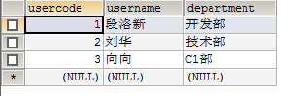

## 后台功能实现

POJO类：

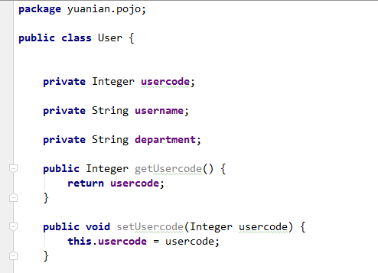

其它层：

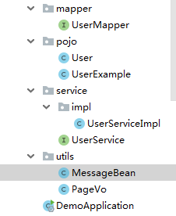

最后controller层中写查询方法：

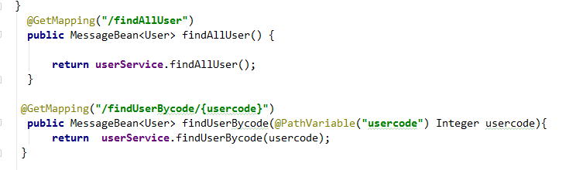

查询到的结果为：



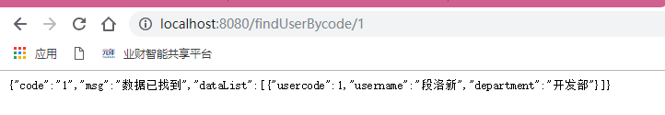

# 使用post查询方式

## 2.1

controller写post访问

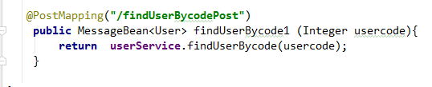

创建html页面，利用ajax调用方法，检测post请求可行性

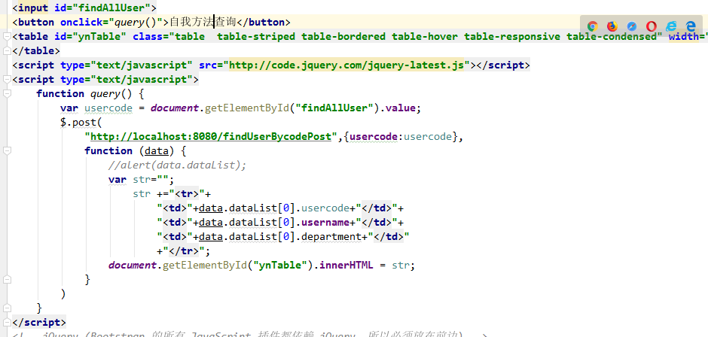

结果显示：

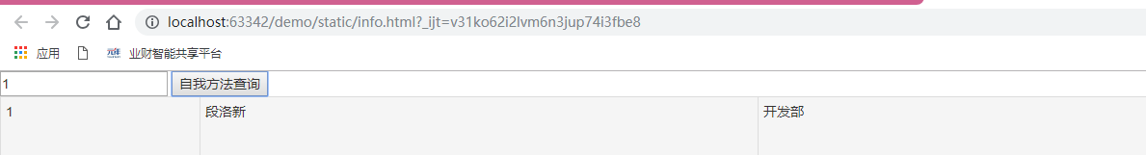

## 使用resttemple进行http交互

### 2.2.1首先controller编写使用resttemple的get方式进行检测查询

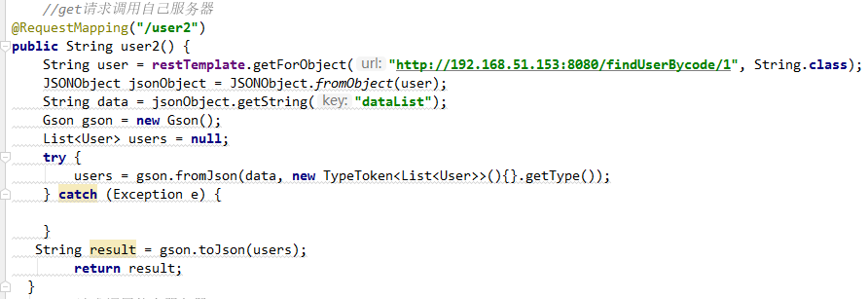

访问结果：

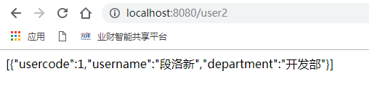

### 2.2.2 使用resttemple的post方式调用自己的服务端

Controller中：

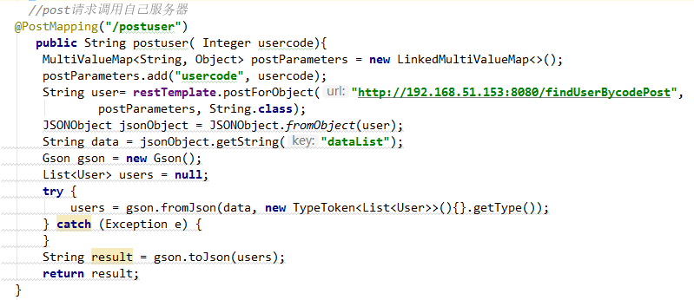

使用postman检测：

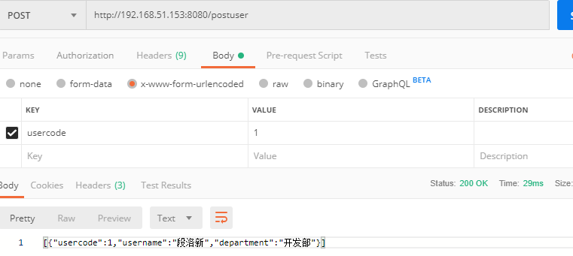

确认无误编写html前端ajax：

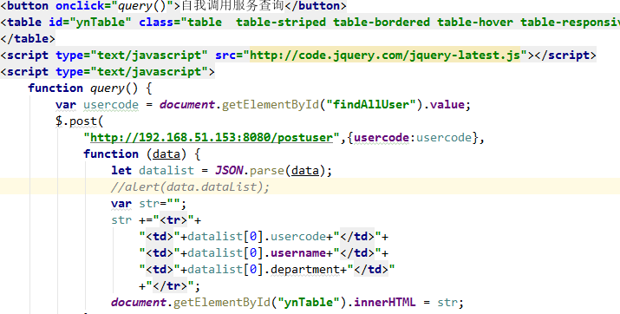

前端查询结果：

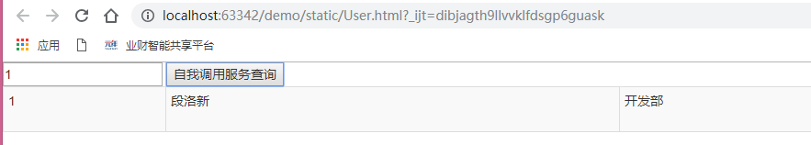

### 2.2.3 使用resttemple的post方式调用他人的服务端

Controller中：

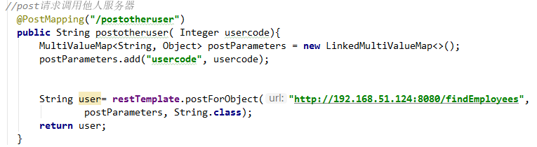

使用postman进行检测：

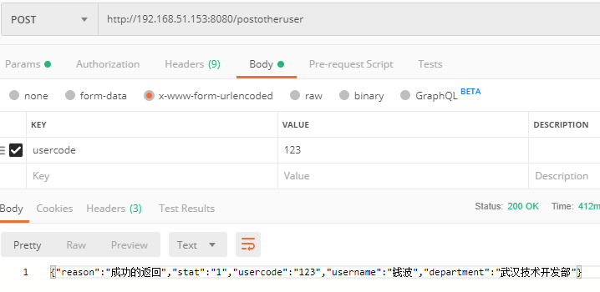

确认后编写html

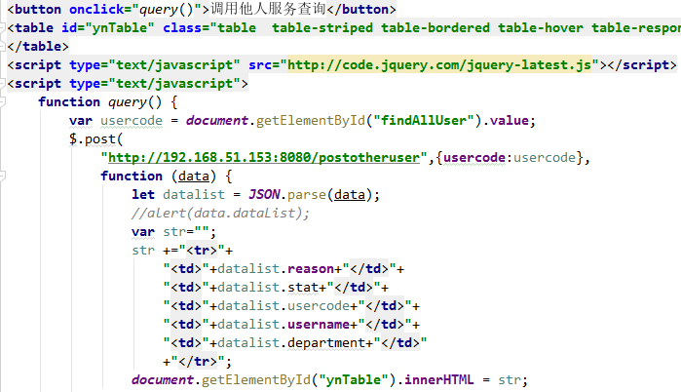

查询结果：

